Polynésie 2005 EXERCICE I: PRINCIPE DE FONCTIONNEMENT D'UNE MINUTERIE (7,5points)
CORRECTION
M
L
D
B
A
K
R
E
C
P
+
–
u_{C}

I – Étude du circuit RC
1. voir schéma
voie 1
2. D'après la loi d'additivité
des tensions:
E = u_{AB} + u_{BD}
E = u_{R} + u_{C}

Loi d'Ohm: u_{AB} = R.i

i = $\frac{\text{dq}}{\text{dt}}$ et q = C.u_{C}(t) soit i = $\frac{\text{dC}\text{.}u_{C}(t)}{\text{dt}}$, C étant une constante alors i = C. $\frac{{\text{du}}_{C}(t)}{\text{dt}}$
E = RC. $\frac{{\text{du}}_{C}(t)}{\text{dt}}$+ u_{C}(t) équation différentielle de la charge du condensateur
3.a) u_{C}(t) = A (1 – e^{–t/τ}) = A – A.e^{–t/τ}
soit $\frac{{\text{du}}_{C}(t)}{\text{dt}}$=$\frac{A}{τ}$.e^{–t/τ}
insérons ces expressions dans l'équation différentielle:
E = RC. $\frac{A}{τ}$.e^{–t/τ} + A – A.e^{–t/τ}
E – RC. $\frac{A}{τ}$.e^{–t/τ} = A – A.e^{–t/τ}
Pour que cette égalité soit vérifiée, il faut: A = E
et RC. $\frac{A}{τ}$ = A soit $\frac{\text{RC}}{τ}$= 1 donc τ = RC

3.b) L'équation différentielle établie est : E = RC. $\frac{{\text{du}}_{C}(t)}{\text{dt}}$+ u_{C}(t).
En régime permanent, u_{C}(t) est constante, donc $\frac{{\text{du}}_{C}(t)}{\text{dt}}$= 0. Il vient E = u_{C}(t). Donc u_{C} = 30 V.

3.c) τ est appelée constante de temps.
R = $\frac{U}{I}$ C = $\frac{q}{U}$ Soit [R×C] = $\frac{\left[U\right]}{\left[I\right]}\frac{\left[Q\right]}{\left[U\right]}=\frac{\left[Q\right]}{\left[I\right]}$
Or I = $\frac{Q}{Δt}$ soit [I] = [Q].[T]^{–1}
[R×C] = [T] donc RC est homogène à un temps.
τ s'exprime en secondes (s).
4.
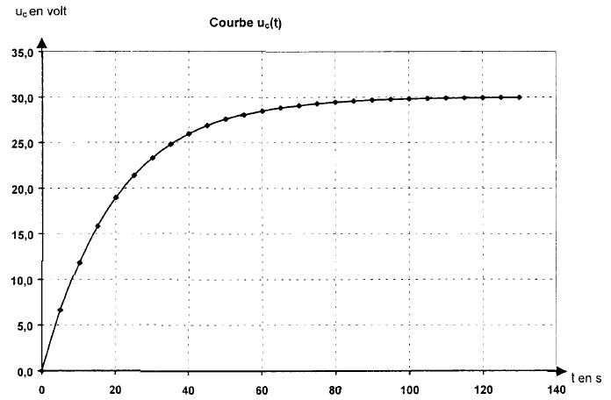
Régime permanent
E =
Régime transitoire
τ

5. τ = R.C
τ = 100×10³ × 200×10^{–6} = 20,0 s

6.a) u_{C}(t₀) = U_{l} = E.( 1– $e^{{−t_{0}}/τ}$)
$\frac{U_{l}}{E}$ = 1 – $e^{{−t_{0}}/τ}$
$e^{{−t_{0}}/τ}$ = 1 – $\frac{U_{l}}{E}$
$e^{{−t_{0}}/τ}$ = $\frac{E−U_{l}}{E}$
$e^{{t_{0}}/τ}$= $\frac{E}{E−U_{l}}$
$\frac{t_{0}}{τ}$ = ln $\left(\frac{E}{E−U_{l}}\right)$
t₀ = τ. ln $\left(\frac{E}{E−U_{l}}\right)$
6.b) t₀ = 20,0 × ln $\left(\frac{\text{30}}{\text{30}−\text{20}}\right)$ = 22 s graphiquement, on vérifie que pour t = t₀ on a bien u_{C} = U_{l.}
6.c) D'après le graphe de uc(t), uc varie très peu dans la partie où t₀ >> τ. La comparaison entre uc et U_{l} devient imprécise, ainsi l'allumage de la lampe n'aura pas la même durée à chaque fois.

7. t₀ τ. Si on augmente R ou C, alors τ augmente. La durée d'allumage de la lampe augmente.
Constante de temps d'une minute: τ = R.C soit R = $\frac{τ}{C}$ R = $\frac{6\text{.}{\text{10}}^{1}}{\text{200}\text{.}{\text{10}}^{−6}}$= 3.10² kΩ

8.a) Lorsqu'on appuie sur le bouton poussoir, on court-circuite le condensateur (décharge instantanée), alors u_{C} = 0 V. On a u_{C} < U_{l} .
Si la lampe est déjà allumée: la lampe reste allumée, et on a ainsi remis la minuterie à zéro.
Si la lampe est éteinte: la lampe s'allume.
II –Méthode d'Euler
1. L'équation différentielle établie est : E = RC. $\frac{{\text{du}}_{C}(t)}{\text{dt}}$+ u_{C}(t).
E – u_{C}(t) = RC. $\frac{{\text{du}}_{C}(t)}{\text{dt}}$
$\frac{{\text{du}}_{C}(t)}{\text{dt}}$ = $\frac{1}{\text{RC}}$.(E – u_{C}(t) ) soit $\frac{{\text{du}}_{C}(t)}{\text{dt}}$ = $\frac{1}{\text{20},0}×(\text{30}−u_{C}(t))$
2.
u_{C}(2) = u_{C}(0) + ${\left(\frac{{\text{du}}_{C}(t)}{\text{dt}}\right)}_{0}\text{.}Δt$ u_{C}(4) = u_{C}(2) + ${\left(\frac{{\text{du}}_{C}(t)}{\text{dt}}\right)}_{2}\text{.}Δt$
①
③
u_{C}(2) = 0 + 1,50×2 = 3,00 V u_{C}(4) = 3,00 + 1,35×2 = 5,70 V

t (s) | 0 | 2 | 4 | 6 | 8 | 10 | 12 | … | 20
u_{C} (t) | 0 | 3,00 | 5,70 | 8,14 | 10,3 | 12,3 | 14,1 | … | 19,6
$$\left(\frac{{\text{du}}_{C}(t)}{\text{dt}}\right)$$ | 1,50 | 1,35 | 1,22 | 1,09 | 0,99 | 0,89 | 0,80 | … | 0,52

${\left(\frac{{\text{du}}_{C}(t)}{\text{dt}}\right)}_{2}$= $\frac{1}{\text{20},0}×(\text{30}−u_{C}(2))$ ${\left(\frac{{\text{du}}_{C}(t)}{\text{dt}}\right)}_{4}$= $\frac{1}{\text{20},0}×(\text{30}−u_{C}(4))$
②
④
${\left(\frac{{\text{du}}_{C}(t)}{\text{dt}}\right)}_{2}$ = $\frac{1}{\text{20},0}×(\text{30}−3,\text{00})$= 1,35 V.s^{–1} ${\left(\frac{{\text{du}}_{C}(t)}{\text{dt}}\right)}_{4}$=$\frac{1}{\text{20},0}×(\text{30}−5,\text{70})$= 1,22 V.s^{–1}
3.
La courbe tracée en utilisant la méthode d'Euler est assez proche de la courbe expérimentale. Les valeurs calculées sont cependant légèrement supérieures aux valeurs expérimentales.
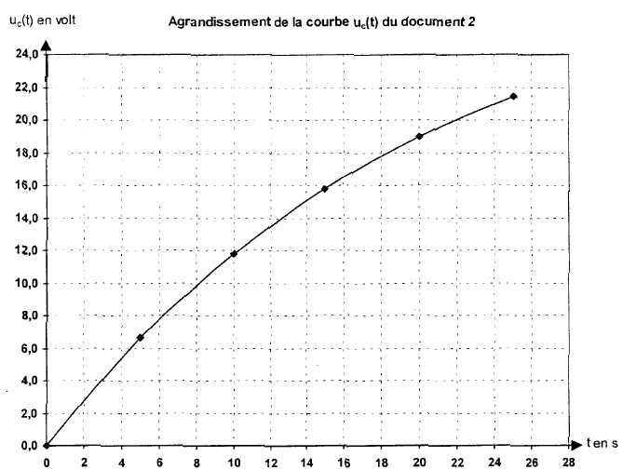

4. Pour améliorer la précision de la méthode d'Euler, il faut diminuer la valeur du pas Δt, mais cela présente l'inconvénient de devoir faire plus de calculs.

